Оповещение населения об угрозе или возникновения чрезвычайной ситуации начинается с подачи сигнала «ВНИМАНИЕ ВСЕМ!». что выражается непрерывным звучанием сирен в течение 3-х минут.
После окончания работы сирен производится перехват звукового тракта центральных программ телевизионного («ОРТ», «Россия 1») и радиовещания («Радио России», «Радио Маяк») для передачи экстренного речевого сообщения населению.

Услышав предупредительный сигнал «ВНИМАНИЕ ВСЕМ!» необходимо:


- Если сигнал застал вас дома:

1. Включите телевизионные каналы («ОРТ», «Россия 1») радиоканалы и каналы («Радио России», «Радио Маяк»). Информация повторяется 3 раза до 5 минут.
2. Внимательно прослушайте экстренное сообщение о сложившейся обстановке и порядке действий.
3. О полученной информации сообщите соседям. Окажите (по возможности) помощь престарелым, детям и больным.
4. Подготовьте необходимые вещи, документы, продукты питания. Отключите газ, электроэнергию и действуйте в соответствии с полученными рекомендациями.
5. До поступления сигнала об отсутствии угрозы возникновения или о ликвидации чрезвычайной ситуации технические средства массовой информации держите включенными.

II. Если сигнал застал вас на улице:
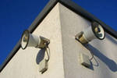
1. После звука сирены, прослушайте экстренное сообщение, передаваемое уличными громкоговорителями или подвижными средствами оповещения (специальные автомобили).
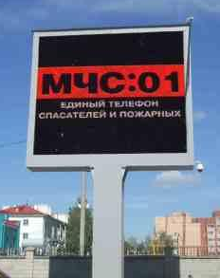
2. Прочитайте информационное сообщение на уличных экранах, плазменных панелях расположенных в местах массового пребывания людей.
3. Оповещение населения также осуществляется посредством рассылки СМС сообщений через операторов сотовой связи.
3. Будьте внимательными к сигналам оповещения и действуйте в соответствии с полученными рекомендациями.
ПОМНИТЕ,  - организованность  - строгое соблюдение правил поведения  - умелые и решительные действия  -  ЗАЛОГ ВАШЕГО СПАСЕНИЯ!!!! | 